Справка
об итогах классно-обобщающего контроля в 5 классе
за 2024-2025 учебный год
В соответствии с планом работы школы с 12 по 21 ноября 2024 года был проведен классно – обобщающий контроль в 5-х классах.
Цели проверки:
- Изучение уровня адаптации учащихся 5-ых классов;
- изучение организации учебно-воспитательного процесса в 5-х классах,
- анализ первых итогов введения федерального государственного образовательного стандарта основного общего образования.
Методы проверки: изучение соответствия нормативно-правовой базы организации введения ФГОС, наблюдение за организацией учебно-воспитательного процесса, проверка школьной документации (рабочие тетради, журнал, дневники, рабочие программы учителей-предметников), стартовая диагностика (входные контрольные работы по русскому языку и математике), собеседование с участниками образовательного процесса, анкетирование и диагностика уровня мотивации.
Переход от начального образования к получению основного общего образования связан с возрастанием нагрузки на психику всех участников образовательного процесса (обучающихся, родителей, педагогов). В 2024-25 учебном году 5-е классы обучаются по обновлённым ФГОС.
Организация учебно-воспитательного процесса в 5 классе осуществляется в соответствии с гигиеническими нормами и требованиями к организации и объему учебной и внеучебной нагрузки учащихся. Расписание уроков максимально приближено к требованиям по составлению расписания.
УМК, используемые в пятом классе, соответствуют требованиям Федерального государственного стандарта ООО.
Рабочие программы учителями-предметниками составлены по всем предметам учебного плана 5 класса на основе федерального государственного образовательного стандарта основного общего образования и примерных программ по предметам учебного плана. Оформлены в соответствии с Положением о рабочей программе.
В ходе контроля была проведена следующая работа:
1.Проведено инструктивное совещание по организации и осуществлению классно-обобщающего контроля.
2.Посещены и проанализированы уроки русского языка, математики, биологии.
3.Проанализированы результаты техники чтения.
4.Проверены тетради обучающихся по русскому языку и математике.
5.Проверены электронные журналы.
6.Проверены дневники обучающихся.
7.Проведено анкетирование обучающихся.
8. Проведены и проанализированы: стартовый мониторинг качества основного общего образования, результаты контрольных работ за 1 четверть и срезовые административные контрольные работы по русскому языку и математике.

На конец 2023-2024 учебного года 4-е классы окончили 35 учащихся.

Класс | «5» | «4» и «5» | неуспева-ющие | %УО | %КЗ | Динамика
4а (конец г.) 20 ч | 3 | 9 | 0 | 100 | 60% | УО
5а (1ч) 18 ч | 1 | 4 | 0 | 100 | 28% | КЗ
4б (конец г.) 15 ч | 1 | 5 | 0 | 100 | 40 % | УО
5б (1 ч) 17 ч | 0 | 1 | 4 | 76 | 6 % | КЗ

Отличники:
4а класс: 5а класс
- Баскаков Артём 1. Баскаков Артём
- Селезнёв Марк
- Шамсова Марям

4б класс:
- Камнева Анастасия

Хорошисты:

4а кл (10 чел) | 5а кл ( 8 чел) 1 четверть
- Васильев Евгений  - Лапина Ярослава  - Марушко Александра  - Марушко Евгения  - Минина Ангелина  - Файзиев Асадбек  - Федорова Маргарита  - Чубуков Илья – математика  - Шиканова Василиса | - Марушко Александра  - Минина Ангелина  - Чубуков Илья  - Шамсова Марям
4б класс (4 чел) | 5б кл (2 чел) 1 четверть
- Агамалова Валерия – англ.язык  - Малахаев Глеб  - Каматали Анастасия  - Тимохина Полина | - Каматали Анастасия

Двоечники: 5б класс:
- Вихров Илья: Геогр.
- Владимирова Вита (2): Биол. н/а, Геогр. н/а
- Кондратенков Николай В. (4): Англ.яз. н/а, Биол. н/а, Геогр., Ист. н/а
- Ловягин Никита (5): Англ.яз., Биол. н/а, Геогр., Ист. н/а, Муз. н/а

Русский язык (контрольный диктант)
 | Количество писавших | «5» | «4» | «3» | «2» | %УО | %КЗ
5а класс, 18 чел.  вводная | 16 человек | 4 | 5 | 7 | 0 | 100 | 56,3
5а класс, 18 чел.  за 1 четверть | 18 человек | 5 | 11 | 2 | 0 | 100 | 88,9
5а срез | 11 человек | 2 | 2 | 3 | 4 | 64 | 36
5б класс, 17 чел.  вводная | 12 человек | 0 | 2 | 1 | 9 | 25 | 16,7
5б класс, 17 чел.  за 1 четверть | 12 человек | 2 | 2 | 3 | 5 | 58,3 | 33,3
5б срез | 10 человек | 0 | 3 | 3 | 4 | 60 | 30
Математика (контрольная работа)
5а класс, 18 чел.  вводная | 18 человек | 0 | 6 | 7 | 5 | 72,2 | 33,3
5а класс, 18 чел.  за 1 четверть | 15 человек | 8 | 5 | 2 | 0 | 100 | 86,7
5а срез | 10 человек | 2 | 1 | 7 | 0 | 100 | 30
5б класс, 17 чел.  вводная | 11 человек | 1 | 2 | 6 | 2 | 81,8 | 27,3
5б класс, 17 чел.  за 1 четверть | 12 человек | 3 | 4 | 1 | 4 | 66,7 | 58,3
5б срез | 14 человек | 0 | 6 | 4 | 4 | 71,4 | 42,9

Результаты срезовых работ по математике и русскому языку

№ п/п | ФИ | Класс | Оценка  русский | Оценка  математика
1 | Ахтамов Салам | 5а | 2 | 3
2 | Минина Ангелина | 5а | 5 | -
3 | Файзиев Асадбек | 5а | 3 | 3
4 | Цветкова Лилия | 5а | 2 | 3
5 | Шамсова Марям | 5а | 4 | 5
6 | Чубуков Илья | 5а | 3 | 4
7 | Сорокина Кира | 5а | 4 | 3
8 | Марушко Александра | 5а | 3 | 3
9 | Баскаков Артем | 5а | 5 | 5
10 | Рахмонов Мунир | 5а | 2 | 3
11 | Лешанов Даниил | 5а | 2 | -
12 | Цветков Станислав | 5а | - | 3
13 | Агамалова Валерия | 5б | 3 | 4
14 | Соколова Ева | 5б | 2 | 3
15 | Панов Арсений | 5б | 3 | 2
16 | Каматали Анастасия | 5б | 4 | 4
17 | Мацакян Максим | 5б | 2 | 4
18 | Журавлева Эллина | 5б | 4 | 4
19 | Вихров Илья | 5б | 3 | 4
20 | Расулова Амина | 5б | 2 | 2
21 | Камнева Анастасия | 5б | 4 | 4
22 | Гайратова Мадина | 5б | 2 | 3
23 | Ловягин Никита | 5б | - | 2
24 | Владимирова Вита | 5б | - | 2
25 | Арсланов | 5б | - | 3
26 | Тимохина Полина | 5б | - | 3

Проверка дневников

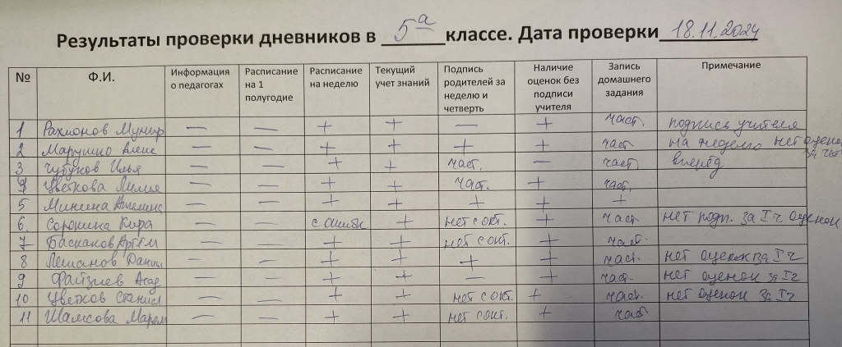

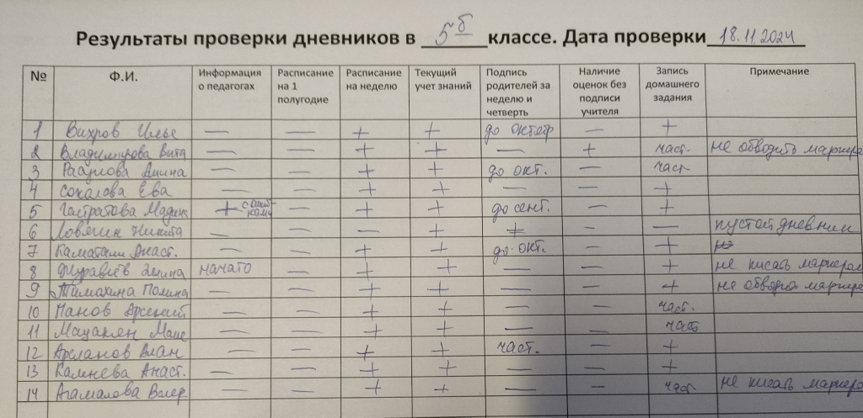

ВПР – 2024 год (весна) в 4-х классах
Оценка ВПР | Русский язык (30 чел) |  | Математика (30 чел)
«5» | 5 | 16,67 % | 12 | 40 %
«4» | 15 | 50 % | 13 | 43,33 %
«3» | 6 | 20 % | 3 | 10 %
«2» | 4 | 13,33 % | 2 | 6,67 %

За период проверки были посещены уроки математики, русского языка, биологии. Посещенные уроки показали, что учителя работают в соответствии с ФГОС. Стремятся строить учебную деятельность на основе деятельностного подхода, цель которого заключается в развитии личности учащегося на основе освоения универсальных способов деятельности, урок становится проблемным и развивающим: учитель сам нацеливается на сотрудничество с учениками и старается направить учеников на сотрудничество с учителем и одноклассниками. Организуются индивидуальные и групповые формы работы, т.к. дети в общении раскрепощаются, ведь не каждый ребенок может легко встать перед всем классом и отвечать учителю. На уроках наблюдается также, что больше внимания учителя стали уделять использованию приемов и методов, которые формируют умение самостоятельно добывать новые знания, собирать необходимую информацию, делать выводы и умозаключения. Эту проблему учителя реализуют через решение небольших, посильных проектных задач. Решая проектные задачи, пятиклассники фактически осваивают основные способы проектирования, что поможет в дальнейшем осваивать проектную деятельность. Педагоги осознают основную установку нового стандарта – повышение желания ребенка к познанию окружающего мира и прикладывают усилия к этому.
В пятом классе, как свидетельствуют результаты наблюдении, у обучающихся далеко не все получается, не хватает прилежания, знаний, поэтому успехи значительно ниже. Дисциплина на уроках удовлетворительная, обстановка рабочая. На переменах мальчики ведут себя шумно, подвижно. Состояние здоровья у всех учащихся удовлетворительное. Обучающиеся имеют положительную адекватную реакцию на требования учителя – предметника. Слушают объяснение учителей, стараются осмысленно отвечать на поставленные вопросы, при этом стараются размышлять, доказывать свое мнение. Школьная мотивация и учебная активность снижены по сравнению с прошлым годом. Но, несмотря на это, ребята чувствуют себя комфортно в классе и школе. Нет барьера между учителями и обучающимися. Учебным материалом 5 - классники овладевают удовлетворительно, явных проявлений дезадаптации не наблюдалось. Все обеспечены необходимыми учебными принадлежностями.

В начале учебного года был проведен стартовый мониторинг готовности
пятиклассников к обучению на уровне основного общего образования. Вводные контрольные работы проводились по математике и русскому языку.

Типичные ошибки по математике: решение текстовой задачи, выбор единиц измерения длины.
Типичные ошибки по русскому языку: правописание проверяемых и непроверяемых безударных гласных в корне, правописание окончаний имен существительных.
Техника чтения. В 5 классе на начало года техника чтения у большинства учащихся снизилась по сравнению с концом учебного года.
Хронометраж домашнего задания: Из бесед с обучающимися выяснили, что в среднем они тратят на выполнение домашнего задания от 1,5 до 2,5 часов, что соответствует норме. Но это зависит от расписания уроков и подготовки отдельных предметов. Обучающиеся стараются выполняют домашнее задание регулярно, хотя имеют место случаи не выполнения домашнего задания..
Проверен классный журнал с целью: выполнение требования своевременного заполнения электронного журнала учителями-предметниками, классным руководителем, накопляемость оценок.
Проверка дневников. В 5-х классах проверены дневники обучающихся. Классные руководители ведут текущий учёт знаний обучающихся регулярно. Информация о педагогах заполнена с ошибками в 5б классе. Запись домашнего задания ведётся во всех классах частично. В целом дневники учащихся 5 класса в удовлетворительном состоянии. Накопляемость оценок в дневниках обеспечивается учителями - предметниками и классным руководителем. Родители еженедельно контролируют успеваемость своих детей, ставят свои подписи.
Проверка тетрадей: проверены тетради обучающихся по предметам учебного плана. Педагогами проверяется соблюдение ЕОР, наличие домашней работа, виды работ проводимые на уроках, эстетика. Общее впечатление хорошее.

Выводы:
- Организация учебно-воспитательного процесса в 5 классах в целом ведётся в соответствие с требованиями ФГОС ООО.
- Обучающиеся 5 класса подготовлены к изучению учебного материала в соответствии с требованиями ФГОС.
- В основном, адаптация к условиям обучения на уровне основного общего образования проходит в пределах допустимой нормы.
- Уровень сформированности классного коллектива достаточный.
- Большая часть обучающихся выполняет единый орфографический режим: работы аккуратные, всегда выполняют в полном объеме домашнее задание.
- Все учителя используют различные формы и методы преподавания для успешной адаптации для получения основного образования.
- Структура учебного плана соответствует требованиям ФГОС ООО, учитывает социальный заказ родителей и ресурсные возможности ОУ. Сохранено в полном объёме содержание, являющееся обязательным.
- Все УМК учебных предметов в пятых классах соответствуют требованиям Федерального государственного стандарта ООО и рекомендациям МО РФ.
- Рабочие программы составлены по всем предметам учебного плана 5-го класса на основе примерных программ по предметам в соответствии с требованиями ФГОС.
Рекомендации:
1. Учителям - предметникам с целью предупреждения перегрузок строго регламентировать подачу нового учебного материала, соблюдать нормы домашних заданий, дифференцировать задания на всех этапах урока, регулярно проводить физкультминутки.
- Классным руководителям и учителям-предметникам продолжить наблюдение за процессом адаптации пятиклассников, своевременно оказывать им необходимую психологическую помощь.
- Обязательно включать в уроки самостоятельную работу с учебником, учить пересказу художественного и научного текстов.
- Включать в уроки рефлексию деятельности, т.е. организовывать самооценку учениками своей деятельности на уроке.
- Продолжить работу по формированию самостоятельных навыков работы с учебником.
- Организовывать на уроках рефлексию деятельности, т.е. организовывать самооценку учениками своей деятельности на уроке.
- Лучше следить за ведением дневников, проверять регулярно.

Справку составила зам. директора по УВР Завьялова О.Ю.

